邦迈村人民调解员联系卡

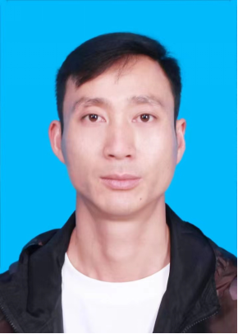
罗开海，系邦迈村人民调解员，主要承担本村矛盾纠纷排查化解工作。联系电话：15108713801。地址：水塘镇邦迈村委会。
欢迎本村居民及在本地务工生活的外来人员，在遇到婚姻家庭、邻里关系、土地承包、劳务合同等纠纷时，联系我寻求帮助，我将依法、免费、高效为您提供调解服务与法律咨询支持。
服务承诺：免费调解、依法调解、热情服务、快速响应。

邦迈村人民调解员联系卡

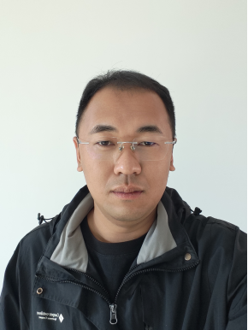
王楚航，系邦迈村人民调解员，主要承担本村矛盾纠纷排查化解工作。联系电话：18214186837。地址：邦迈村委会。
欢迎本村居民及在本地务工生活的外来人员，在遇到婚姻家庭、邻里关系、土地承包、劳务合同等纠纷时，联系我寻求帮助，我将依法、免费、高效为您提供调解服务与法律咨询支持。
服务承诺：免费调解、依法调解、热情服务、快速响应。

波村村人民调解员联系卡

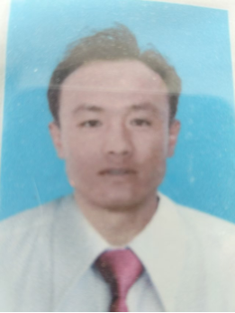
郭飞，系波村村人民调解员，主要承担本村矛盾纠纷排查化解工作。联系电话：13759058133。地址：水塘镇波村村委会。
欢迎本村居民及在本地务工生活的外来人员，在遇到婚姻家庭、邻里关系、土地承包、劳务合同等纠纷时，联系我寻求帮助，我将依法、免费、高效为您提供调解服务与法律咨询支持。
服务承诺：免费调解、依法调解、热情服务、快速响应。

波村村人民调解员联系卡

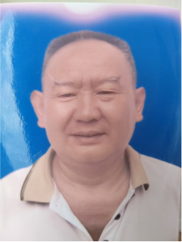
邱忠弋，系波村村人民调解员，主要承担本村矛盾纠纷排查化解工作。联系电话：15974999171。地址：波村村委会。
欢迎本村居民及在本地务工生活的外来人员，在遇到婚姻家庭、邻里关系、土地承包、劳务合同等纠纷时，联系我寻求帮助，我将依法、免费、高效为您提供调解服务与法律咨询支持。
服务承诺：免费调解、依法调解、热情服务、快速响应。

大口村人民调解员联系卡

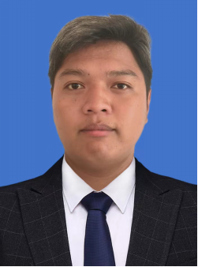
紫云凯，系大口村人民调解员，主要承担本村矛盾纠纷排查化解工作。联系电话：17787065962。地址：大口村委会。
欢迎本村居民及在本地务工生活的外来人员，在遇到婚姻家庭、邻里关系、土地承包、劳务合同等纠纷时，联系我寻求帮助，我将依法、免费、高效为您提供调解服务与法律咨询支持。
服务承诺：免费调解、依法调解、热情服务、快速响应。

大口村人民调解员联系卡

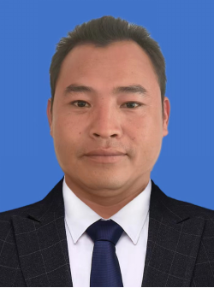
童文富，大口村人民调解员，主要承担本村矛盾纠纷排查化解工作。联系电话：15974990235。地址：水塘镇大口村委会。
欢迎本村居民及在本地务工生活的外来人员，在遇到婚姻家庭、邻里关系、土地承包、劳务合同等纠纷时，联系我寻求帮助，我将依法、免费、高效为您提供调解服务与法律咨询支持。
服务承诺：免费调解、依法调解、热情服务、快速响应。

金厂村人民调解员联系卡

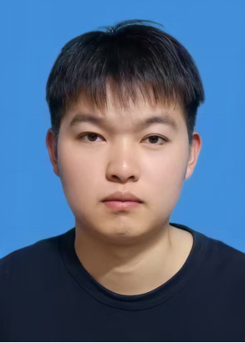
罗如源，系金厂村人民调解员，主要承担本村矛盾纠纷排查化解工作。联系电话：13330586285。地址：水塘镇金厂村委会。
欢迎本村居民及在本地务工生活的外来人员，在遇到婚姻家庭、邻里关系、土地承包、劳务合同等纠纷时，联系我寻求帮助，我将依法、免费、高效为您提供调解服务与法律咨询支持。
服务承诺：免费调解、依法调解、热情服务、快速响应。

金厂村人民调解员联系卡

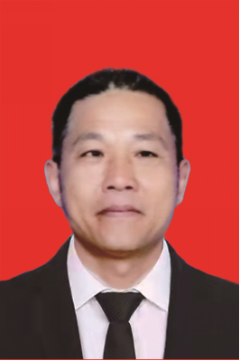
喻才富，系金厂村人民调解员，主要承担本村矛盾纠纷排查化解工作。联系电话：13708779946。地址：金厂村委会。
欢迎本村（社区）居民及在本地务工生活的外来人员，在遇到婚姻家庭、邻里关系、土地承包、劳务合同等纠纷时，联系我寻求帮助，我将依法、免费、高效为您提供调解服务与法律咨询支持。
服务承诺：免费调解、依法调解、热情服务、快速响应。

旧哈村人民调解员联系卡

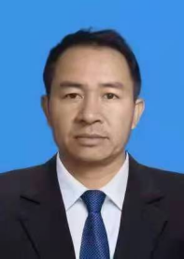
李从荣，系旧哈村人民调解员，主要承担本村矛盾纠纷排查化解工作。联系电话：15188150946。地址：水塘镇旧哈村委会。
欢迎本村居民及在本地务工生活的外来人员，在遇到婚姻家庭、邻里关系、土地承包、劳务合同等纠纷时，联系我寻求帮助，我将依法、免费、高效为您提供调解服务与法律咨询支持。
服务承诺：免费调解、依法调解、热情服务、快速响应。

旧哈村人民调解员联系卡

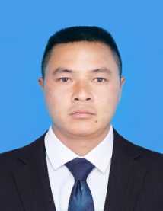
罗明祥，系旧哈村人民调解员，主要承担本村矛盾纠纷排查化解工作。联系电话：19188279046。地址：旧哈村委会。
欢迎本村居民及在本地务工生活的外来人员，在遇到婚姻家庭、邻里关系、土地承包、劳务合同等纠纷时，联系我寻求帮助，我将依法、免费、高效为您提供调解服务与法律咨询支持。
服务承诺：免费调解、依法调解、热情服务、快速响应。

拉博村人民调解员联系卡


刘正坤，系拉博村人民调解员，主要承担本村矛盾纠纷排查化解工作。联系电话：13577779962。地址：水塘镇拉博村委会。
欢迎本村居民及在本地务工生活的外来人员，在遇到婚姻家庭、邻里关系、土地承包、劳务合同等纠纷时，联系我寻求帮助，我将依法、免费、高效为您提供调解服务与法律咨询支持。
服务承诺：免费调解、依法调解、热情服务、快速响应。

拉博村人民调解员联系卡

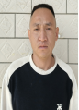
姚飞，系拉博村人民调解员，主要承担本村矛盾纠纷排查化解工作。联系电话：18687762950。地址：拉博村委会。
欢迎本村居民及在本地务工生活的外来人员，在遇到婚姻家庭、邻里关系、土地承包、劳务合同等纠纷时，联系我寻求帮助，我将依法、免费、高效为您提供调解服务与法律咨询支持。
服务承诺：免费调解、依法调解、热情服务、快速响应。

南达村人民调解员联系卡

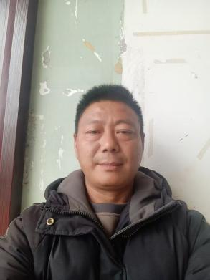
胡光华，系南达村人民调解员，主要承担本村矛盾纠纷排查化解工作。联系电话：15108798331。地址：水塘镇南达村委会。
欢迎本村居民及在本地务工生活的外来人员，在遇到婚姻家庭、邻里关系、土地承包、劳务合同等纠纷时，联系我寻求帮助，我将依法、免费、高效为您提供调解服务与法律咨询支持。
服务承诺：免费调解、依法调解、热情服务、快速响应。

南达村人民调解员联系卡

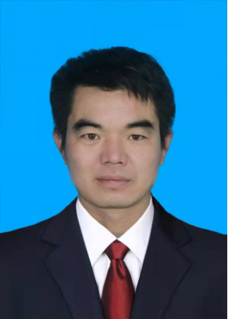
童万啟，系南达村人民调解员，主要承担本村矛盾纠纷排查化解工作。联系电话：15108713829。地址：南达村委会。
欢迎本村居民及在本地务工生活的外来人员，在遇到婚姻家庭、邻里关系、土地承包、劳务合同等纠纷时，联系我寻求帮助，我将依法、免费、高效为您提供调解服务与法律咨询支持。
服务承诺：免费调解、依法调解、热情服务、快速响应。

水塘社区人民调解员联系卡

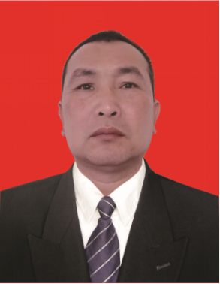
刀正贵，系水塘社区人民调解员，主要承担本村矛盾纠纷排查化解工作。联系电话：13577749223。地址：水塘镇水塘社区。
欢迎本村居民及在本地务工生活的外来人员，在遇到婚姻家庭、邻里关系、土地承包、劳务合同等纠纷时，联系我寻求帮助，我将依法、免费、高效为您提供调解服务与法律咨询支持。
服务承诺：免费调解、依法调解、热情服务、快速响应。

水塘社区人民调解员联系卡

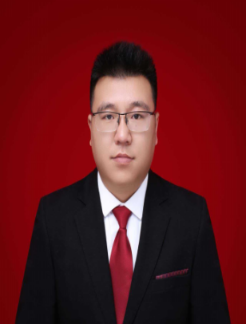
孙建富，系水塘社区人民调解员，主要承担本社区矛盾纠纷排查化解工作。联系电话：15987294084。地址：水塘社区。
欢迎本社区居民及在本地务工生活的外来人员，在遇到婚姻家庭、邻里关系、土地承包、劳务合同等纠纷时，联系我寻求帮助，我将依法、免费、高效为您提供调解服务与法律咨询支持。
服务承诺：免费调解、依法调解、热情服务、快速响应。

现刀村人民调解员联系卡

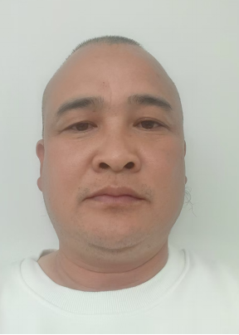
刀志荣，系现刀村人民调解员，主要承担本村矛盾纠纷排查化解工作。联系电话：15188179255。地址：水塘镇现刀村委会。
欢迎本村居民及在本地务工生活的外来人员，在遇到婚姻家庭、邻里关系、土地承包、劳务合同等纠纷时，联系我寻求帮助，我将依法、免费、高效为您提供调解服务与法律咨询支持。
服务承诺：免费调解、依法调解、热情服务、快速响应。

现刀村人民调解员联系卡

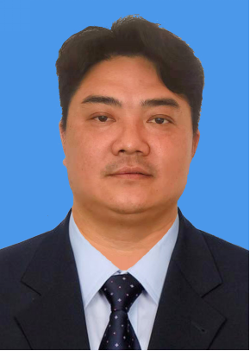
杨志强，系现刀村人民调解员，主要承担本村矛盾纠纷排查化解工作。联系电话：13529791610。地址：现刀村委会。
欢迎本村居民及在本地务工生活的外来人员，在遇到婚姻家庭、邻里关系、土地承包、劳务合同等纠纷时，联系我寻求帮助，我将依法、免费、高效为您提供调解服务与法律咨询支持。
服务承诺：免费调解、依法调解、热情服务、快速响应。

水塘镇人民调解员联系卡

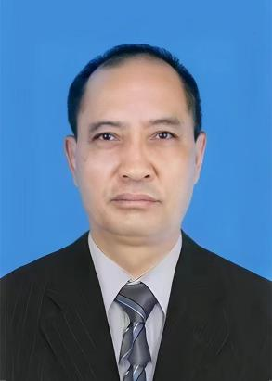
何德荣，系水塘镇人民调解员，主要承担本辖区矛盾纠纷排查化解工作。联系电话：15188198225。地址：水塘镇司法所。
欢迎本辖区居民及在本地务工生活的外来人员，在遇到婚姻家庭、邻里关系、土地承包、劳务合同等纠纷时，联系我寻求帮助，我将依法、免费、高效为您提供调解服务与法律咨询支持。
服务承诺：免费调解、依法调解、热情服务、快速响应。

水塘镇道路交通事故人民调解员联系卡

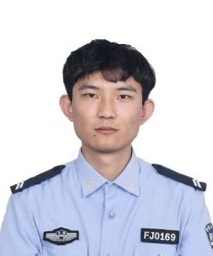
胡文宋，系水塘镇道路交通事故人民调解员，主要承担水塘镇道路交通事故矛盾纠纷排查化解工作。联系电话：18214186837。地址：水塘派出所。
欢迎本辖区居民及在本地务工生活的外来人员，在遇到道路交通事故等纠纷时，联系我寻求帮助，我将依法、免费、高效为您提供调解服务与法律咨询支持。
服务承诺：免费调解、依法调解、热情服务、快速响应。

